«САМБИЯ» ***
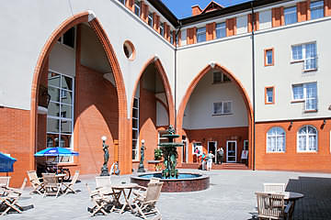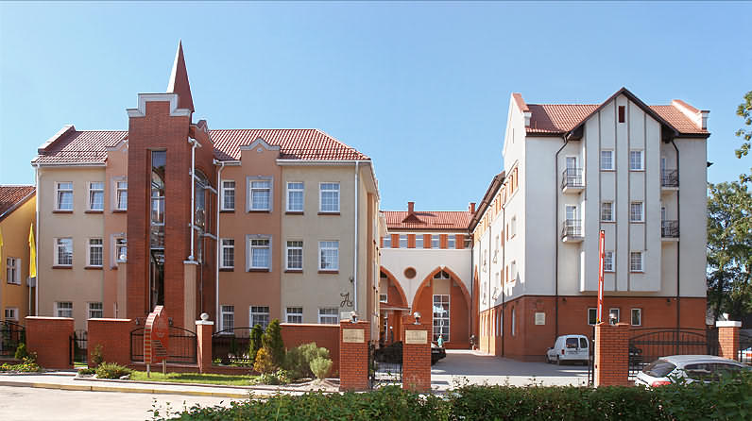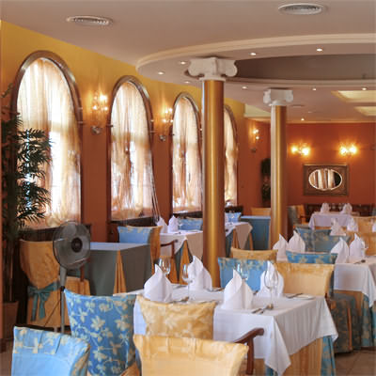
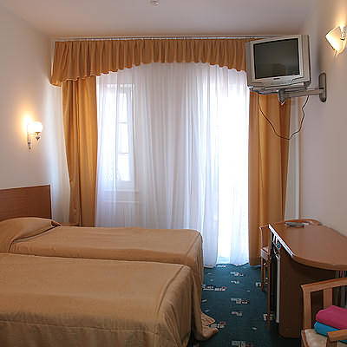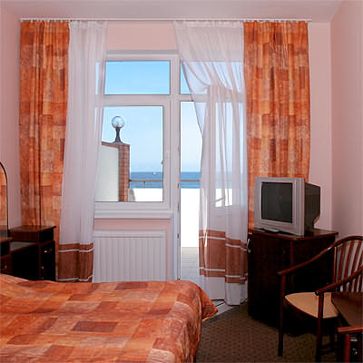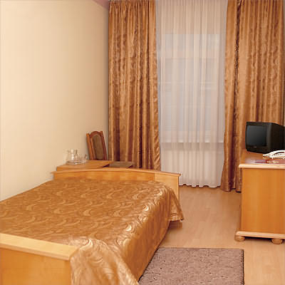
Гостиничный комплекс «Самбия» расположен на берегу Балтийского моря. Состоит из трёх корпусов. Номера отеля оформлены в светло-бежевой гамме. В номерах телевизор, санузел.
На территории отеля располагается современный аквапарк, состоящий из крытого бассейна с подводным освещением и постоянной фильтрацией воды, винтовой горкой с небольшим тоннелем, детским бассейном, гидромассажными ваннами, турецкой парной.
К услугам отдыхающих отель предлагает один из современных способов лечения янтарем, основанный на контактном воздействии на биологически активные точки на коже человека, отвечающие за работу различных органов. Механизм лечебного действия — воздействие электронов, поступающих из янтаря, через биологически активные точки в организм человека. Вы ходите по янтарным камушкам, массируя тем самым биологически активные точки на стопах...
Уютный ресторан на 70 мест приглашает Вас в мир изысканной кухни, где можете заказать классические русские блюда и блюда европейской кулинарии.
Лобби-бар находится в фойе отеля «Самбия». В любое время суток здесь можно заказать кофе или коктейль, скоротать время за столиком, если вы кого-нибудь ждете или просто выпить чашечку зеленого чая после купания в аквапарке.
Летний ресторан. Получите истинное удовольствие от созерцания балтийского вечера и алого заката на морском горизонте пока ожидаете приготовления блюда, которое вы выбрали.
В прохладную погоду вам предложат теплый плед и глинтвейн с гвоздикой и листьями плодовых деревьев
Английская комната - роскошь и комфорт. Позвольте себе вкусить изыски кухни под легкую музыку.
Стоимость проживания в сутки
Категория номера | 02.01.09 - 31.05.09 | 01.06.09 – 15.09.09 | 16.09.09 – 31.12.09
КОРПУС А  Двухместный стандарт | 1800 | 2550 | 2000
Люкс двухкомнатный | 3000 | 3800 | 3100
КОРПУС В  Двухместный стандарт | 2400 | 3350 | 2500
Студио двухкомнатный | 2700 | 3800 | 2850
Номер VIP двухкомнатный | 5900 | 6800 | 6300
КОРПУС С  Двухместный стандарт | 2150 | 2950 | 2200
Двухместный стандарт вид на море | 2300 | 3050 | 2350
Студио | 2550 | 3400 | 2600
Люкс двухкомнатный | 3700 | 4350 | 3800
Номер VIP | 5900 | 6800 | 6300
В стоимость входит завтрак

«РЕНЕССАНС» ***
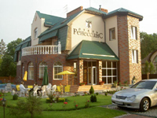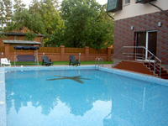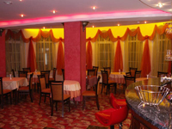
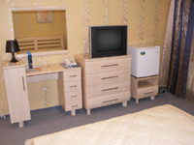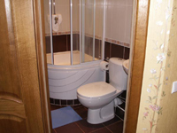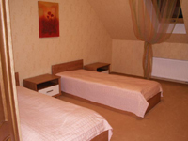
Двухместный стандарт
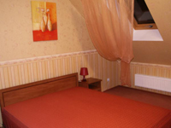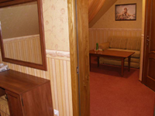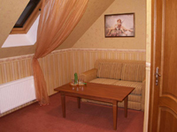
Полулюкс, люкс
На самом береге Балтийского моря, в тихом и уютном уголке курортного города Зеленоградска расположился комфортабельный отель "Ренессанс". К услугам отдыхающих представляется 16 уютных и комфортабельных номеров. Отель имеет собственную закрытую территорию с парковкой. Сауна с джакузи, массаж, лечебно-оздоровительные процедуры, включающие обёртывания, антистрессовые процедуры помогут расслабиться и восстановить силы. К услугам гостей стильный бар-ресторан и элегантный уютный банкетный зал, удобный для проведения деловых встреч и конференций. В отеле 16 номеров, из них 5 номеров "стандарт"; 9 номеров "полулюкс"; 2 номера "люкс". В номерах: кабельное телевидение, телефоны, сейфы, фены, холодильники, душевые кабины, тапочки, предметы личной гигиены.
Стоимость проживания в сутки
Категория номера | 01.04.09 - 14.05.09 | 15.05.09 – 01.09.09 | Дополнительное место  01.04. - 14.05./ 15.05. – 01.09.
Двухместный стандарт | 2200 | 2900 | -----
Полулюкс без балкона | 2900 | 4100 | 720/950
Полулюкс с балконом | 2900 | 4800 | 720/950
Люкс двухкомнатный | 4100 | 6200 | 720/950
В стоимость входит

«БАЛТИЙСКАЯ КОРОНА» ***
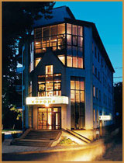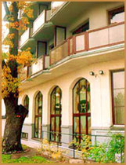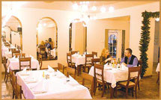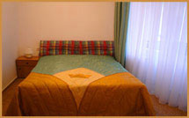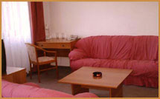

Гостиница «Балтийская корона» расположена в центральной части Зеленоградска в нескольких минутах ходьбы от побережья. Гостиница занимает четырёхэтажное современное здание, построенное в 1996 году. В 2008 году была проведена полномасштабная реконструкция гостиницы. Номерной фонд гостиницы - 24 номера со всеми удобствами(18 двухместных и 6 номеров Студия). К услугам отдыхающих бар, ресторан, парковка.
Ресторан расположен на 1 этаже гостиницы и рассчитан на 48 посадочных мест.

Уютный интерьер, радушная атмосфера, прекрасная кухня и великолепно подобранное меню с большим выбором блюд делают наш ресторан привлекательным как для деловых обедов, так и для семейного ужина или романтических встреч.

Стоимость проживания в сутки
Категория номера | 01.01.09 - 31.04.09 | 01.05.09 – 31.08.09 | Дополнительное место
Двухместный стандарт (завтрак) | 2100 | 2800 | 800  (без питания)
завтрак + ужин | 3400 | 3400
Люкс | 3650 | 5000 | 800  (без питания)
завтрак + ужин | 4250 | 5600

ГОСТИВЫЕ ДОМА
«ВИЛЛА ЛАНА»
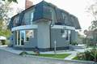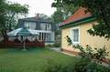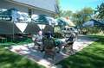
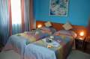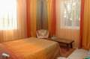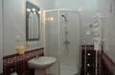
Гостевой дом «Вилла Лана» был открыт в 2003 году, расположен в 50 м от берега Балтийского моря. «Вилла Лана» состоит из двух корпусов, расположенных на одной территории. В первом корпусе к Вашим услугам 7 комфортабельных номеров, стилизованных по цвету: красный, морской, золотой, фиолетовый, персиковый, и номер, оформленный в деревенском стиле. Три комнаты имеют балконы с видом на море, остальные – вид на сад. Во всех номерах спутниковое телевидение, туалет, душевая кабина, фен, пляжные полотенца.
второй корпус - это небольшой уютный дом (апартаменты), состоящий из двух спальных комнат, гостиной, двух туалетных комнат, оборудованной кухни, веранды, он идеально подходит для отдыха семьи из 4-5 человек.
К услугам гостей: уютный ресторан на 20 мест кафе на 50 мест; охраняемая автостоянка; сад, детская площадка; трансфер, такси; экскурсионное обслуживание; прокат велосипедов; предоставляем прокат автомобиля без водителя по цене от 1100 руб. в сутки; прогулки на корабле; доступ в Интернет; фольклорные вечера

Стоимость проживания в сутки
Категория номера | 01.06.09 - 30.06.09  20.08.09 – 14.09.09 | 01.07.09 – 20.08.09 | 15.09.09 – 31.12.09
КОРПУС 1  Двухместный стандарт  (завтрак-ужин) | 3600 | 4400 | 2400  (только завтрак)
 | 15.05.09 – 14.06.09  15.08.09 – 15.09.09 | 15.06.09 – 14.08.09 | 15.09.09 – 31.12.09
КОРПУС 2  Без питания | 5000 | 7000 | 4500
Завтрак | 5500 | 7500 | 5000
Завтрак - ужин | 6240 | 8240 | 5740

«КОШКИН ДОМ»
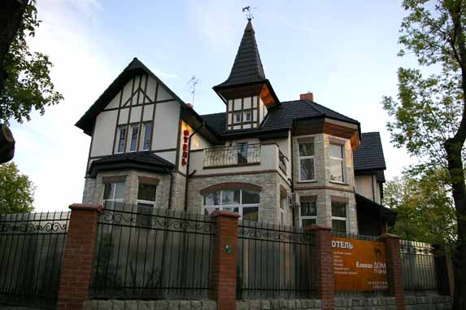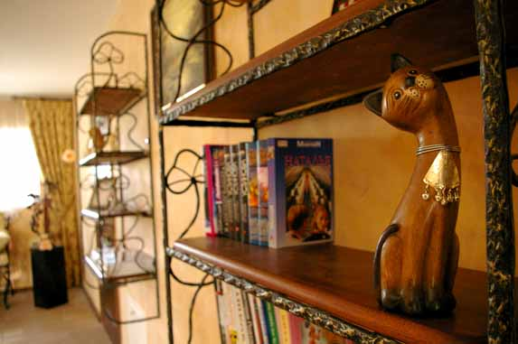
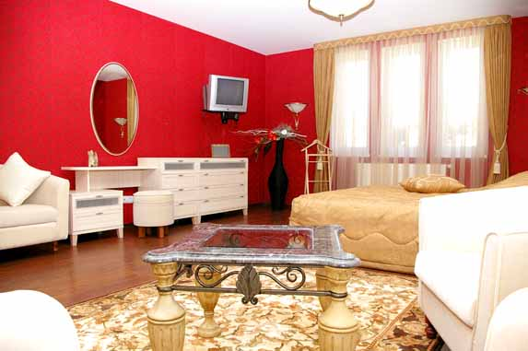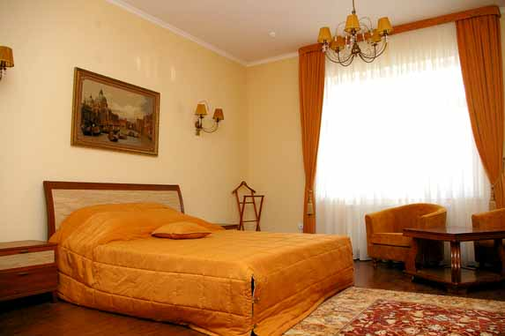

Отель «Кошкин Дом» в самом центре города Зеленоградска, недалеко от авто и железнодорожного вокзалов. В двух минутах ходьбы до песчаного пляжа.
Отель располагает всем необходимым для комфортабельного отдыха. В отеле 9 уютных номеров: восемь двухместных и один одноместный номер. В номерах: кабельное телевидение, холодильник, санузел с душевой кабиной.
В стоимость проживания входят горячие завтраки, обеды и ужины за дополнительную плату.
К услугам отдыхающих:
бар, сауна, бассейн, комната отдыха, бильярд, интернет, каминный зал.
Отель «Кошкин дом» - идеальное место для семейного отдыха, романтических встреч, проведения небольших свадеб, банкетов, корпоративных вечеров.
Стоимость проживания в сутки
Категория номера | 01.01.09 - 30.04.09 | 01.05.09 – 01.09.09 | Дополнительное место
Одноместный стандарт | 1800 | 2300
Двухместный стандарт | 2300 | 3000 | 500
Полулюкс | 2600 | 3400 | 500
Полулюкс с видом на море | 2800 | 3600 | 500

«ЛАПТАУ»
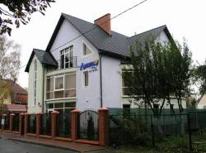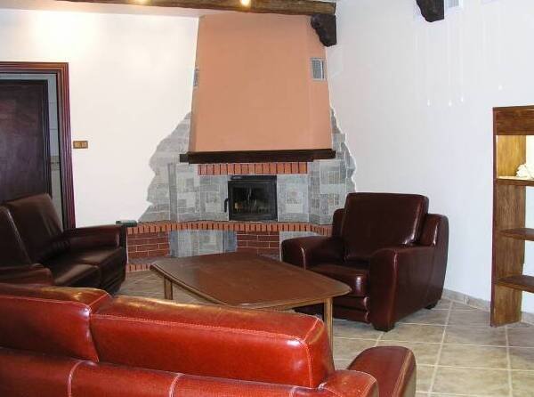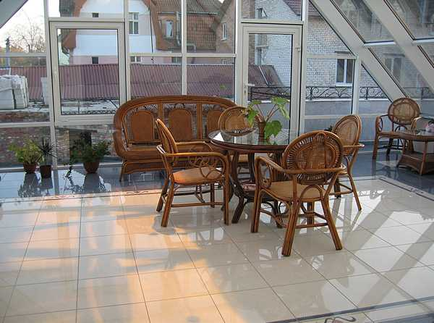
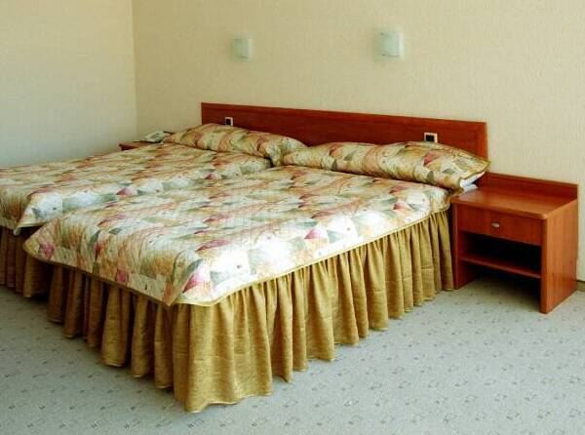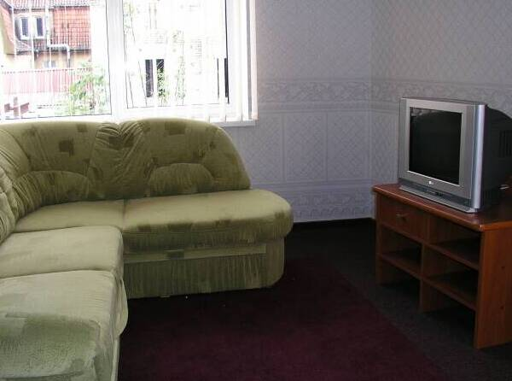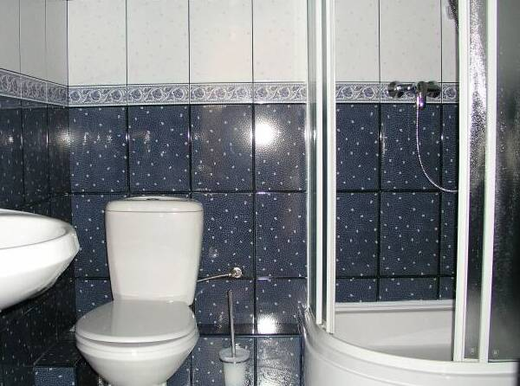
Отель расположен в самом центре Зеленоградска в тихом уголке, в ста метрах от моря.
В отеле 8 номеров: 3 класса "ЛЮКС" и 5 класса "ПОЛУЛЮКС".
Во всех номерах спутниковое телевидение, холодильник, телефон, сейф, полы с подогревом. В "люксах" - ванная, а в "полулюксах" - душевая кабинка.
К вашим услугам бар, сауна, бассейн с гидромассажем, каминный зал и зимний сад, удобная парковка. Отель находится под круглосуточной охраной. В холе - мягкие диваны, в номерах - удобная современная мебель. Двери в номерах со звукоизоляцией оградят Вас от суеты внешнего мира.

Стоимость проживания в сутки
Категория номера | 01.01.09 - 01.06.09 | 01.06.09 – 01.09.09 | Дополнительное место
Полулюкс | 2000 |  | 600
Люкс | 2400 |  | 600
Люкс + | 3000 |  | 600
В стоимость проживания входит завтрак на двоих
пользование бассейном с 9.00 до 11.00

Санаторий «ЧАЙКА»
Санаторий «Чайка» расположен в непосредственной близости побережья, в центре курортной зоны Зеленоградска.
Состоит из комплекса зданий: девятиэтажный жилой комплекс, столовая и лечебный корпус. К санаторию примыкает благоустроенная, зелёная территория.
К услугам отдыхающих уютное кафе на побережье, парикмахерская, баня и автомобильная стоянка.
В санатории есть конференц-зал для проведения семинаров, деловых встреч на 140 мест. Санаторий имеет современную лечебную базу, оснащённую новейшим оборудованием. Основным профилем лечения являются заболевания сердечно-сосудистой и нервной системы, опорно-двигательного аппарата, а также заболевания женской половой системы. Все врачи имеют только высшую и первую квалификационную категорию. Средний медицинский персонал имеет высшую категорию и сертификаты по сестринскому делу, диетологии, физиотерапии, лечебному массажу.
Санаторий располагает кабинетами следующих врачей-специалистов:
- Невролог
- Гинеколог
- Ортопед-травматолог
- Врач ЛФК
- Врач функциональной диагностики
- Ингаляторий
- Кабинет фито и аром терапии
- Кабинет аэроионотерапии
- Массажный кабинет
- Физиотерапевтический кабинет
- Водогрязелечебница с водным и грязевым отделениями
- Установка для подводного душа-массажа
- Жемчужная и фитосолевая ванна
- Мини-сауна "Кедровая бочка"
- Торфяные грязи
- Торфяные грязи, применяемые в санатории, привозятся с урочища "Горелое", они идентичны грязям, применяемым в Светлогорске и аналогичны по составу торфяным грязям юга Германии.
- Кардиолог
- Физиотерапевтический кабинет имеет в своём арсенале аппараты УВЧ-терапии, гальванизации, ДДТ, АМПЛИ-ПУЛЬС-терапии, электросонотерапии, свето- и магнитотерапии, а также ультрозвуковой терапии и фонофореза. В санатории действует кабинет фитоароматерапии и музыкотерапии, что даёт эффект психологической разгрузки.
- В инголятории имеется возможность получить не только ингаляции с лекарственными травами и средствами, но и получить эффект соляной пещеры на специальном аппарате для галотерапии.

Номерной фонд включает в себя одно- двух- трехместные номера, 2-х местные благоустроенные номера класса "Стандарт", одноместные номера класса "Полулюкс" и двухкомнатные номера класса "Люкс". Все жилые комнаты со всеми удобствами. В одноместных и двухкомнатных номерах – холодильники

